
1

CLIP ADAPTADOR PARA VISOR (REPUESTO)

IDENTIFICACIÓN Y USO
- Producto: Clip Adaptador para Visor (Repuesto).
- Función: Pieza de anclaje para fijar una pantalla facial o visor a un sistema de soporte. Puede ser para un arnés de cabeza o para un casco de seguridad.
- Uso Principal: Permite el montaje y el movimiento (basculante) del visor para proporcionar protección facial simultánea a la protección craneana (cuando se usa con casco).
- Aplicaciones: Usualmente se emplea en trabajos de esmerilado, corte, pulido, manejo de materiales peligrosos, o cualquier tarea con riesgo de proyección de partículas y salpicaduras.

ESPECIFICACIONES TÉCNICAS
Característica | Detalle Común
Material | Metal de alta resistencia.
Tipo de Adaptación | Universal o específico (compatible con cascos modelo gorra o "jockey").
Pines/Botones | Posee pines o botones para el ensamblaje o anclaje del visor (a menudo 5 botones de anclaje universal).
Sistema de Movimiento | Articulado para permitir levantar y bajar la pantalla facial. (Sistema keep-up / keep-down).
Peso Aproximado | Liviano (alrededor de 110 gramos solo el adaptador).

1

MANTENIMIENTO
- Limpieza: Limpiar con agua y jabón neutro. Evitar solventes o químicos agresivos que puedan degradar el plástico o nylon.
- Reemplazo: Inspeccionar el clip regularmente. Debe ser reemplazado si presenta grietas, roturas o si el mecanismo basculante falla, comprometiendo la fijación del visor.
- Almacenamiento: Guardar en un lugar fresco y seco, lejos de la luz solar directa y la exposición a riesgos químicos.

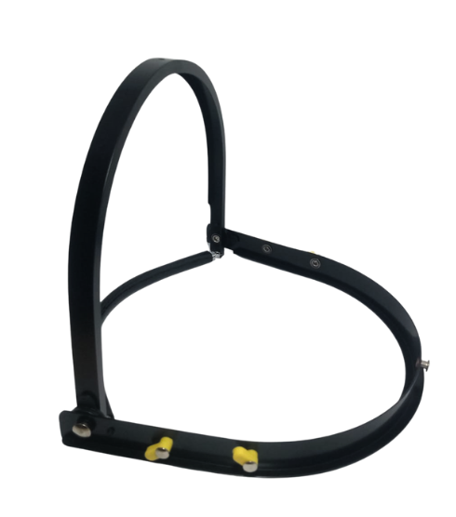

IMPORTADO POR: TARWEX IMPORT SAC RUC 20536190610
Lima, Perú.

